Центр занятости молодёжи зарегистрировал более 5 тысяч обращений с мая 2016 года
07.09.2016
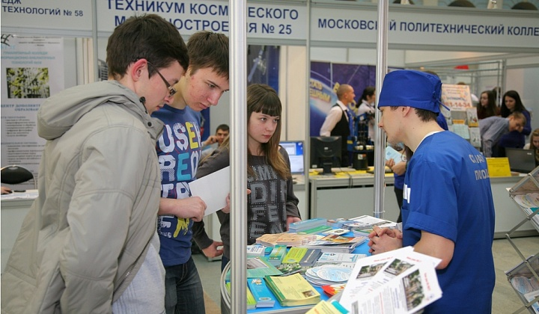
ГКУ «Центр занятости молодежи города Москвы» (ЦЗМ) был открыт в мае этого года. За три с лишним месяца в него обратилось свыше пяти тысяч молодых людей, в основном, в поисках работы. Об этом сообщил зам.руководителя Департамента труда и соцзащиты города Москвы Андрей Бесштанько.

В рамках пресс-конференции, прошедшей в Информационном Центре Правительства Москвы, Андрей Бесштанькоподтвердил, что большинство обратившихся в ЦЗМ находятся в поиске работы. Из 5228 зарегистрированных с мая обращений 3589 касаются поиска подходящей работы для молодёжи. Среди обратившихся в ЦЗМ с момента открытия 64 человека имеют инвалидность.

Заместитель руководителя столичного Департамента труда и социальной защиты сообщил, что сотрудники Центра занятости помогли устроиться 245 соискателям на постоянную работу. 905 клиентов центра была трудоустроены по программам временной занятости. Пять человек нашли с помощью ЦЗМ место стажировки. Также более 1300 обратившихся в ЦЗМ, в числе которых 25 инвалидов, прошли профориентационную диагностику с применением специализированных компьютерных методик.

Адрес страницы: http://golyanovo.mos.ru/presscenter/news/detail/3696340.html
Управа района Гольяново города Москвы

